**O PROBLEMA COMBINATÓRIO DE LOCALIZAÇÃO DE INSTALAÇÕES:**

**O uso de Redes Neurais Artificiais como abordagem de solução**

**Projeto SAMUEL – *RESUMO***

***Samuel Willian Alves Wu***

O trabalho vai estudar o **Problema de “Localização de Instalações**”.

Este problema pode ser descrito da seguinte forma:

Seja um conjunto de pontos distribuídos em uma área geográfica.

Cada ponto tem uma demanda a ser satisfeita (medida em alguma unidade de peso, volume ou outra unidade).

Esses pontos serão atendidos por Instalações Logísticas (“Facilities”). Cada instalação deverá atender um conjunto desses pontos.

Essas instalações logísticas podem ser:

. Unidades de Produção (fábricas);

. Centros de Armazenagem de Matéria Prima;

. Centros de Armazenagem de Produto Acabado;

. Centros de Distribuição;

. Operadores Logísticos;

. Outros

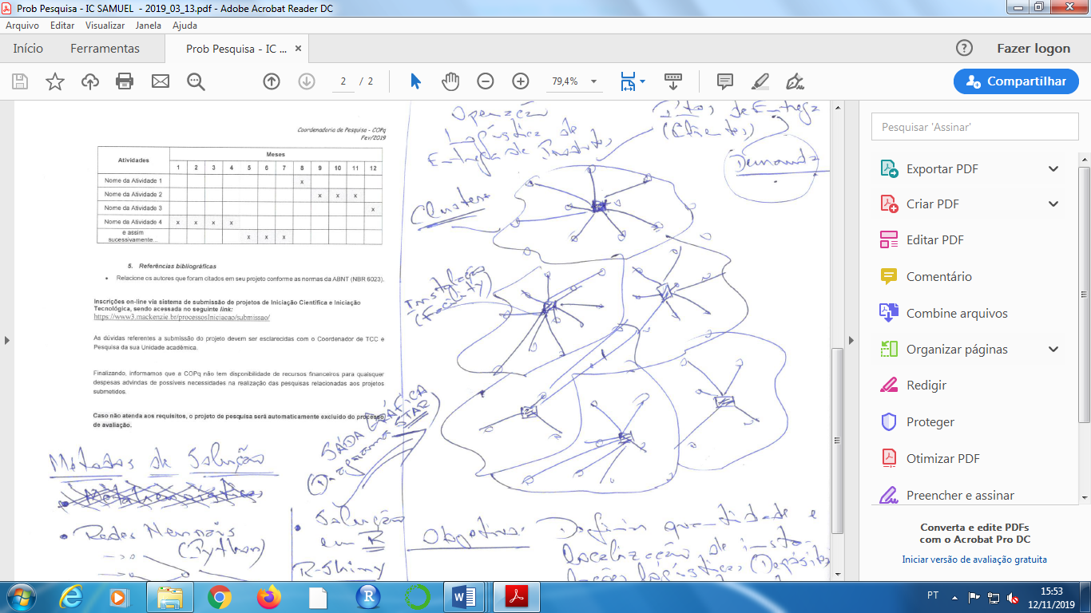

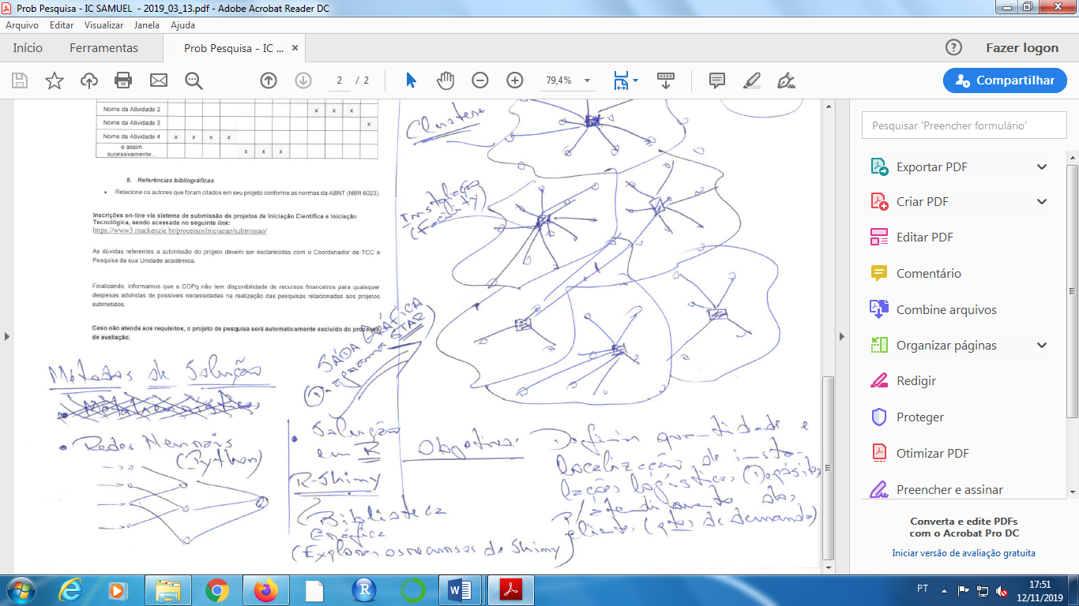

Pretende-se trabalhar com uma abordagem de solução baseada em **Redes Neurais Artificiais – RNA. Vamos estudar a rede SOM – Self Organized Maps.**

***A ideia é usar SOM para montar os clusters.***

***Depois disso, procura-se os centroides de cada cluster que seriam localizações “ideais” para cada Instalação Logística.***

Uma vez obtida a solução “ótima” do problema, propor uma **apresentação gráfica** para essa solução, usando R-Shiny

**ATIVIDADES SAMUEL**

***28/08/2019***

**Já avançou em:**

. Montou exemplo do livro Leandro de RNA – Multilayer Perceptron (mlp) no R

. Montou também uma rede **mpl** para a base IRIS (com ajuda do Gustavo)

. Deixou os Scripts comigo

**Próx. Passos:**

. Descobrir como acessar cada ponto de um cluster gerado, para trabalhar com os atributos dos pontos de um cluster

***25/09/2019***

**Não avançou no período.**

**Continuamos no mesmo ponto.**

. Montou exemplo do livro Leandro de RNA – Multilayer Perceptron (mlp) no R

. Montou também uma rede **mpl** para a base IRIS (com ajuda do Gustavo)

. Deixou os Scripts comigo

. Conseguiu uma API do Google para levantar endereços no Google. Ainda não funciona.

**Próx. Passos:**

. Estudar bem a RNA que desenvolveu e fazer funcionar bem para a base IRIS

. Estudar bem o SOM. Montar um exemplo em SOM.

*Prox. Reunião: terça-feira – 01/10 – 15:00*

***01/10/2019***

. Estudar bem a RNA que desenvolveu e fazer funcionar bem para a base IRIS

. Montou um SCRIPT em SOM. Está rodando bem

. Gera uma série de gráficos, que não está bem claro o que cada um significa, e como se relacionam.

***. Precisamos entender bem qual é o resultado que o SOM gera.***

*Prox. Reunião: terça-feira – xx/10 – 15:00*

. Estudar bem o Script do SOM e procurar entender o que cada gráfico gerado significa.

. Tentar entender o resultado gerado pelo SOM

. Rodar o SOM com a base de cidades americanas: **uscities**

***12/11/2019***

. Já temos um Script com o SOM rodando e a partir do SOM dois processos de clusterização forma feitos:

1. K-means para os Neurônios (usando a posição dos neurônios)

2. Montagem de Clusters da Matriz de Distancias entre os Neuronios, usando Hierarchical Clustering - hclust()

Calculou a Matriz de Distâncias - dist()

3. PRÓXIMA ETAPA:

a) Identificar os Pontos de cada neurônio e quais estão em cada cluster montado pela Hierarchical Clustering - hclust()

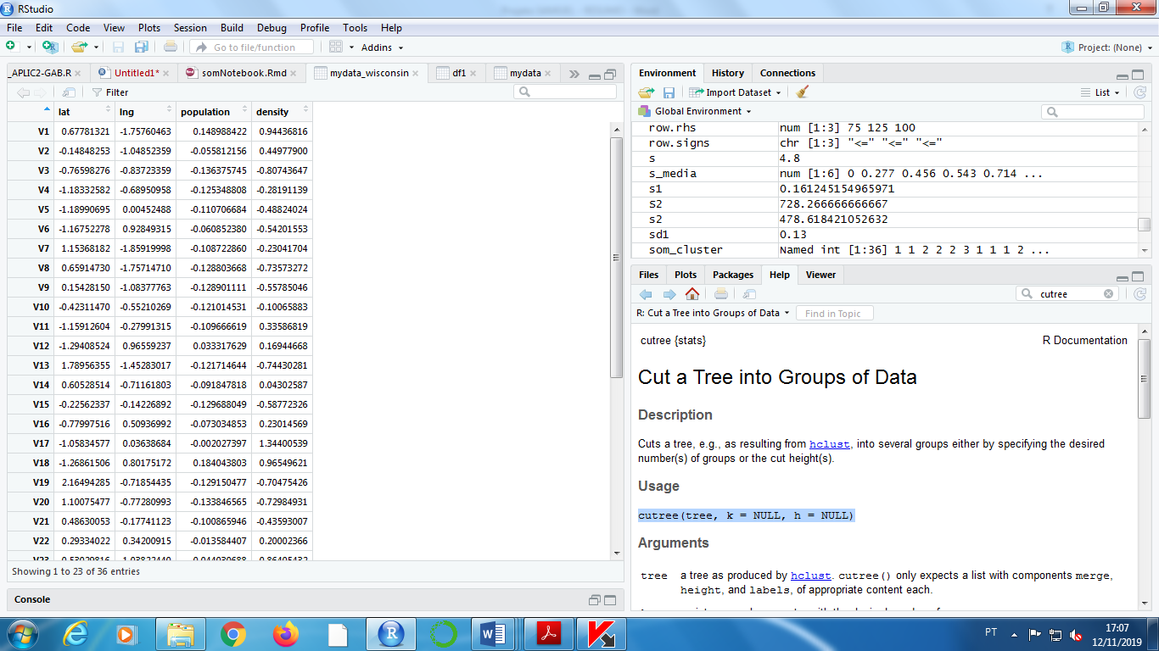b)

Cada Neurônio tem 4 Atributos.

Questão a ser respondida: ***Correspondem aos centroides dos Neurônios?***

***04/12/2019***

ANTIGO

. Já temos um Script com o SOM rodando e a partir do SOM dois processos de clusterização foram feitos:

1. K-means para os Neurônios (usando a posição dos neurônios)

2. Montagem de Clusters da Matriz de Distancias entre os Neuronios, usando Hierarchical Clustering - hclust()

Calculou a Matriz de Distâncias - dist()

ATUAL

1. Rodou o R-Shiny para apresentar gráficos prontos. Funcionou bem.

2. Identificou os pontos de cada Nó do SOM

3. E também os Nós dentro de cada cluster

PRÓXIMA ETAPA:

a) Onde estão os Centróides dos Nós definidos no SOM?

Há uma tabela com os Códigos dos 36 Neurônios (Cada Neurônio tem 4 Atributos)

***Correspondem aos centroides dos Neurônios?***

b) Rodar o Shiny montando uma saída como a apresentada no *The Warehouse Location Problem*

Há um código para plotar os pontos e armazéns (centroides) nesta aplicação que precisa ser estudado

***19/02/2020***

. Já temos um Script com o SOM rodando

. Centróides foram identificados e pontos de demanda estão identificados

. Os dois estão sendo plotados no mesmo gráfico......Ficou Bom!!!

PRÓXIMA ETAPA:

**Vamos agora rodar o Modelo MIP, para definir o No. Ótimo de Centróides**

F.O = Soma de $Transporte + Soma $Fixo de Localização

O modelo define endogenamente o No. Ótimo de Centróides.

Não há valor de “p” definido como restrição.

**$Fixo de Localização**

Vamos montar 4 raios a partir do centro e estabelecer 3 Custos/m2

. Raio 1: 2000,00/m2 ...............Dist_mín até Q1

. Raio 2: 1500,00/m2................Q1 até Mediana

. Raio 3: 1000,00/m2................Mediana até Q3

. Raio 4: 500,00/m2................Q3 até Dist_máx

**$ Transporte**

Vamos estabelecer R$2,50/Km (depois montamos uma planilha de custos)

Vamos montar Matriz de Distâncias dos Pontos de Demanda para todos os Centróides

**OBS**: *Estes valores representam um dado cenário. Depois montamos vários cenários e analisamos o impacto dos custos na solução.*

***03/04/2020*..........Reunião via Zoom**

. Já temos um Script com o SOM rodando

. Centróides foram identificados e pontos de demanda estão identificados

. Os dois estão sendo plotados no mesmo gráfico......Ficou Bom!!!

. Já temos a distâncias de cada ponto para os Centróides...montou um vetor

PRÓXIMA ETAPA:

Vai multiplicar Distâncias pelo $custo/km

**$ Transporte**

Vamos estabelecer R$2,50/Km (depois montamos uma planilha de custos)

Vai montar:

**$Fixo de Localização**

. Calcular X e Y médios dos Centróides

. Calcular as distâncias dos 16 centróides para o Centróide Médio

. Guardar essas distâncias em um vetor: Id, X, Y, Dist

. Acrescentar nesse vetor uma 4ª coluna, com o Custo da Localização

. O Custo de Localização é definido conforme abaixo:

Vamos montar 4 raios a partir do Centróide Médio e estabelecer 4 Custos/m2

. Raio 1: 2000,00/m2 ...............Dist_mín até Q1

. Raio 2: 1500,00/m2................Q1 até Mediana

. Raio 3: 1000,00/m2................Mediana até Q3

. Raio 4: 500,00/m2................Q3 até Dist_máx

**OBS**: *Estes valores de custos representam um dado cenário. Depois montamos vários cenários e analisamos o impacto dos custos na solução.*

**Vamos depois rodar o Modelo MIP, para definir o No. Ótimo de Centróides**

. Vamos precisar da Matriz de Distâncias dos Pontos de Demanda para todos os Centróides

*F.O = Soma de $Transporte + Soma $Fixo de Localização*

*OBS: Não há valor de “p” definido como restrição nesse modelo*

*O modelo define endogenamente o No. Ótimo de Centróides.*